
FACULTAD DE INGENIERÍA
CARRERA DE INGENIERÍA DE SISTEMAS COMPUTACIONALES

SISTEMA DE GESTION Y CONTROL DE OPERACIONES AEROPORTUARIAS
CARRERA DE INGENIERÍA DE SISTEMAS COMPUTACIONALES
Campo | Detalle
Facultad | Ingenieria
Carrera | Ingenieria de Sistemas Computacionales
Curso | Diseno y Arquitectura de Software
Docente | Muñoz Diaz Jorge Luis
Lugar | Cajamarca - Peru
Periodo | 2025-1

Autores:
Advincula Miraval Daniel Ángel (100% participación)
Barreto Figueroa Rodrigo Fernando (100% participación)
Guillermo Vallejos Axel Jeremy (100% participación)
Herbacio Alvarez Deviec Palinña (100% participación)
Salcedo Castillo Marco Polo (100% participación)

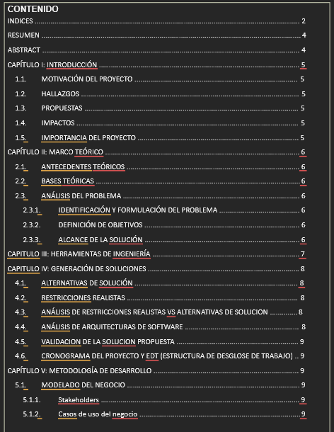

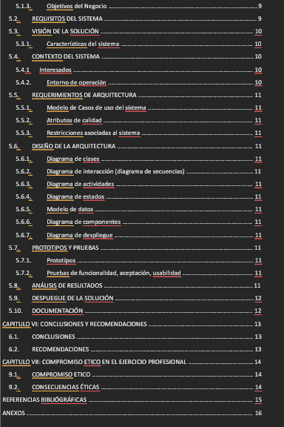

Resumen
El presente proyecto propone el diseno de un Sistema de Gestion y Control de Operaciones Aeroportuarias orientado a mejorar la planificacion, supervision y seguimiento de las operaciones en un entorno aeroportuario. La solucion se enfoca en centralizar informacion sobre vuelos, llegadas, salidas, pistas, posiciones, puertas de embarque, incidencias operativas y coordinacion entre areas, con el fin de apoyar la toma de decisiones en tiempo oportuno.
A diferencia de un sistema comercial de aerolinea, la propuesta no se centra en venta de boletos, millas o gestion de pasajeros desde el punto de vista comercial. Su alcance se orienta a la administracion operacional, la seguridad, la trazabilidad de eventos y la coordinacion aeroportuaria, siguiendo un enfoque similar al de una entidad responsable de servicios aeroportuarios y navegacion aerea.
Palabras clave: operaciones aeroportuarias, control de vuelos, CORPAC, seguridad operacional, monitoreo, gestion aeroportuaria.

Abstract
This project proposes the design of an Airport Operations Management and Control System aimed at improving the planning, supervision, and monitoring of airport operations. The solution centralizes operational information related to flights, arrivals, departures, runways, stands, gates, operational incidents, and coordination between airport areas to support timely decision-making.

Capitulo I: Introduccion

1.1 Motivacion del proyecto
El transporte aereo requiere procesos altamente coordinados, debido a que cada operacion involucra vuelos, infraestructura aeroportuaria, personal operativo, seguridad, comunicaciones y entidades externas. Cuando la informacion no se integra adecuadamente, pueden presentarse retrasos, duplicidad de registros, baja trazabilidad de incidencias y dificultades para tomar decisiones rapidas ante cambios operativos.
Por ello, surge la necesidad de plantear un sistema de gestion y control de operaciones aeroportuarias que permita consolidar la informacion critica y mejorar la coordinacion entre las areas responsables de la operacion diaria del aeropuerto.

1.2 Hallazgos
- La informacion operativa suele estar distribuida entre distintas areas y sistemas.
- La falta de trazabilidad dificulta conocer el origen y estado de una incidencia.
- Los cambios en horarios, puertas, pistas o posiciones requieren comunicacion oportuna.
- La supervision aeroportuaria necesita reportes consolidados para evaluar desempeno.
- La seguridad operacional exige registros claros, actualizados y auditables.

1.3 Propuesta seleccionada
Se selecciona como propuesta el Sistema de Gestion y Control de Operaciones Aeroportuarias, orientado a registrar, monitorear y controlar las operaciones relacionadas con vuelos, infraestructura aeroportuaria e incidencias. Esta alternativa responde mejor al contexto de CORPAC porque prioriza la continuidad operacional, la seguridad, el control de informacion y la coordinacion entre areas.

A continuación, se detallan las propuestas evaluadas durante la fase inicial de análisis técnico:
Propuesta 01: Implementación de un sistema de monitoreo de vuelos en tiempo real
Ventajas: Permite visualizar el estado de los vuelos de manera actualizada; mejora la coordinación entre las áreas operativas del aeropuerto; facilita la detección rápida de retrasos, cancelaciones o cambios en la programación.
Desventajas: Requiere integración con fuentes de información confiables; depende de una infraestructura tecnológica estable; si no se complementa con otros módulos, solo serviría para consulta y no para una gestión completa de las operaciones aeroportuarias.

Propuesta 02: Desarrollo de un sistema de gestión de incidencias aeroportuarias
Ventajas: Permite registrar, clasificar y dar seguimiento a problemas operativos dentro del aeropuerto; mejora la trazabilidad de las incidencias; ayuda a los supervisores a tomar decisiones más rápidas ante fallas, retrasos o emergencias.
Desventajas: Su alcance estaría limitado principalmente al control de incidencias; no cubriría completamente la gestión de vuelos, recursos, pistas o puertas; requiere capacitación del personal para registrar correctamente cada evento.

Propuesta 03: Sistema de Gestión y Control de Operaciones Aeroportuarias
Ventajas: Integra en una sola plataforma el monitoreo de vuelos, la asignación de recursos aeroportuarios, el registro de incidencias, el control de usuarios y la generación de reportes; mejora la coordinación entre áreas; permite una visión más completa de la operación aeroportuaria.
Desventajas: Requiere mayor tiempo de análisis, diseño e implementación; necesita una base de datos bien estructurada; demanda pruebas funcionales, de seguridad y aceptación para asegurar que el sistema responda correctamente a las necesidades operativas.

1.4 Impactos
Tipo de impacto | Descripcion
Social | El sistema permitirá mejorar la experiencia de los pasajeros y usuarios del aeropuerto, ya que brindará información más clara, actualizada y oportuna sobre el estado de los vuelos, reduciendo tiempos de espera, confusiones y problemas de comunicación.
Cultural | Promueve el uso de herramientas tecnológicas en la gestión aeroportuaria, impulsando una cultura organizacional más orientada a la innovación, digitalización y mejora continua dentro del sector aeronáutico.
Economico | Permite optimizar el uso de recursos aeroportuarios, reducir costos operativos, disminuir retrasos y mejorar la eficiencia del servicio, beneficiando tanto a la entidad aeroportuaria como a las aerolíneas y pasajeros.
Ambiental | Al mejorar la planificación y control de las operaciones aeroportuarias, se pueden reducir demoras, tiempos de espera en pista y uso innecesario de recursos, contribuyendo indirectamente a disminuir el consumo de combustible y el impacto ambiental.
Etico | El sistema busca garantizar el manejo adecuado de la información operativa y de los usuarios, respetando la privacidad, seguridad, confidencialidad y trazabilidad de los datos registrados.
Politico | Ayuda a fortalecer el cumplimiento de normativas y procedimientos del sector aéreo, permitiendo un mejor control de las operaciones aeroportuarias y una mayor coordinación con entidades responsables de la seguridad y navegación aérea.

1.5 Importancia del proyecto
El proyecto es importante porque atiende una necesidad central del entorno aeroportuario: controlar informacion operacional de manera integrada, segura y disponible. Una solucion de este tipo permite mejorar la coordinacion, reducir errores de comunicacion, fortalecer la supervision y facilitar la toma de decisiones de los responsables operativos.

Capitulo II: Marco teorico

2.1 Antecedentes teoricos
- La digitalizacion aeroportuaria permite optimizar procesos operativos mediante plataformas integradas de informacion.
- Los sistemas de monitoreo en tiempo real facilitan el seguimiento de vuelos, recursos e incidencias.
- La gestion de seguridad operacional requiere informacion historica y registros auditables.
- La integracion entre sistemas aeroportuarios y servicios externos mejora la continuidad operativa.
- Los tableros de control apoyan a supervisores en la deteccion temprana de desviaciones.

2.2 Bases teoricas
La gestion aeroportuaria comprende la planificacion, ejecucion, supervision y control de actividades que permiten el funcionamiento seguro y eficiente de un aeropuerto. Dentro de estas actividades se encuentran la coordinacion de llegadas y salidas, el uso de infraestructura, la gestion de incidencias, la comunicacion entre areas y la generacion de reportes operacionales.
Desde la arquitectura de software, una solucion para operaciones aeroportuarias debe considerar atributos de calidad como disponibilidad, seguridad, interoperabilidad, usabilidad, mantenibilidad y trazabilidad. Estos atributos son esenciales porque la operacion aeroportuaria depende de informacion confiable y oportuna.

2.3 Analisis del problema

2.3.1 Identificacion y formulacion del problema
El problema identificado es la falta de una plataforma centralizada que permita registrar, consultar y monitorear de forma integrada los eventos de operacion aeroportuaria. Esto puede generar retrasos en la comunicacion, duplicidad de datos, dificultades de seguimiento y menor capacidad de respuesta ante incidencias.

2.3.2 Objetivos
Objetivo general:
Diseñar un Sistema de Gestion y Control de Operaciones Aeroportuarias que permita centralizar informacion operacional, monitorear vuelos e incidencias, y apoyar la toma de decisiones en el contexto aeroportuario.
Objetivos especificos:
- Modelar los procesos principales de operacion aeroportuaria.
- Identificar requerimientos funcionales y no funcionales del sistema.
- Definir los actores, casos de uso y reglas de negocio del sistema.
- Proponer una arquitectura de software segura, escalable e interoperable.
- Establecer prototipos, pruebas y criterios de aceptacion para validar la solucion.

2.3.3 Alcance de la solucion
El alcance incluye el monitoreo de vuelos, registro de llegadas y salidas, asignacion de recursos aeroportuarios, gestion de incidencias, reportes operacionales, control de usuarios y consulta historica. No incluye venta de pasajes, programas de millas, procesamiento comercial de pagos ni marketing de aerolineas.

Capitulo III: Herramientas de ingenieria
Herramienta | Uso propuesto | Justificacion
UML | Modelado de casos de uso, clases, secuencia y actividades. | Permite representar procesos y estructura del sistema.
Scrum | Gestion iterativa del desarrollo. | Facilita entregas parciales y validacion continua.
MySQL y SQLite (Persistencia Híbrida) | Almacenamiento y persistencia de información operacional con redundancia. | Permite una gestión relacional estructurada con MySQL y contingencia local inmediata con SQLite ante caídas de conexión.
Node.js (API REST nativa con ES Modules) | Backend de servicios y control de eventos asíncronos. | Brinda alta concurrencia, baja latencia para el manejo de operaciones en tiempo real y arquitectura modular orientada a eventos.
HTML5, CSS3 y JavaScript Nativo (Vanilla JS SPA) | Interfaz web modular y simulador de torre/radar interactivo. | Garantiza máxima velocidad de carga sin sobrecarga de empaquetadores pesados y compatibilidad en cualquier terminal aeroportuaria.
Módulo de Analítica y Reportes SQL Integrado | Generación de métricas, reportes consolidados y auditoría en bitácora. | Proporciona visualización en tiempo real de puntualidad, retrasos, incidencias abiertas y disponibilidad operacional.

Capitulo IV: Generacion de soluciones

4.1 Alternativas de solucion
Alternativa | Ventajas | Desventajas
Sistema manual con hojas de calculo | Bajo costo inicial y facil adopcion. | Baja trazabilidad, alto riesgo de errores y poca integracion.
Sistema web centralizado | Integra datos, roles, reportes e incidencias. | Requiere desarrollo, pruebas y capacitacion.
Sistema externo comercial | Implementacion mas rapida y soporte proveedor. | Mayor costo y menor adaptacion a procesos locales.

La alternativa seleccionada es el sistema web centralizado, debido a que permite adaptar los procesos al contexto aeroportuario local, incorporar reglas de negocio propias y mantener control sobre la informacion operacional.

4.2 Restricciones realistas
Aspectos | Restricción realista | Argumentación de cómo el proyecto incluye la restricción
Tecnologica | Integracion con sistemas existentes. | Uso de servicios web y arquitectura modular.
Legal | Proteccion de datos e informacion sensible. | Roles, auditoria y control de accesos.
Economica | Presupuesto limitado. | Implementacion por modulos priorizados.
Seguridad | Operacion continua y registros confiables. | Disponibilidad, respaldos y bitacoras.
Cultural | Resistencia al cambio. | Capacitacion y prototipos faciles de usar.
Ambiental | Reduccion de tiempos innecesarios. | Mejor planificacion de recursos y operaciones.
Etica | Manejo confidencial de la información. | Uso de roles, permisos y bitácoras.
Social | Información clara para usuarios y personal. | Mejora la comunicación y reduce confusiones.
Otras (estético, comercial, etc) | Interfaz fácil de usar. | Uso de pantallas simples y ordenadas.

4.3 Analisis de restricciones realistas vs alternativas de solucion

Restricción / Alternativa | Sistema de monitoreo de vuelos en tiempo real | Sistema de gestión de incidencias aeroportuarias | Sistema de Gestión y Control de Operaciones Aeroportuarias
Tecnologica | Requiere integración con fuentes de datos de vuelos. | Integracion con sistemas existentes. | Requiere integración, base de datos y módulos conectados.
Económica | Costo medio, porque se enfoca solo en monitoreo. | Costo bajo a medio por tener menor alcance. | Costo más alto, pero ofrece una solución más completa.
Seguridad | Debe proteger información operativa de vuelos. | Debe proteger registros de incidencias y responsables. | Requiere roles, permisos, auditoría y respaldo de información.
Etica | Debe mostrar información confiable y no alterada. | Debe registrar incidencias con responsabilidad y transparencia. | Debe garantizar uso correcto, trazabilidad y confidencialidad de datos.
Social | Ayuda a informar mejor sobre el estado de vuelos. | Mejora la atención ante problemas operativos. | Mejora la coordinación general y reduce confusiones para usuarios y personal.
Ambiental | Puede reducir esperas mediante mejor seguimiento. | Ayuda indirectamente al atender fallas operativas. | Contribuye a optimizar tiempos, recursos y operaciones aeroportuarias.
Legal | Debe cumplir normas del sector aéreo. | Debe conservar registros de eventos relevantes. | Debe alinearse a normas aeronáuticas, seguridad y protección de datos.
Conclusión | Es útil, pero limitado al seguimiento de vuelos. | Es útil, pero limitado a incidencias. | Es la alternativa seleccionada porque integra vuelos, recursos, incidencias y reportes.

4.4 Validación de la Solución Propuesta y Cronograma EDT

VALIDACION DE LA SOLUCION PROPUESTA
A continuación, se presenta la validación cuantitativa y cualitativa de la solución propuesta mediante un conjunto estructurado de métricas de ingeniería de software que evalúan la productividad del desarrollo, rendimiento del sistema, usabilidad y experiencia de usuario (UX), seguridad y privacidad, así como la disponibilidad y confiabilidad operacional en concordancia con los lineamientos de la norma ISO/IEC 25010:

MÉTRICAS DE PRODUCTIVIDAD:
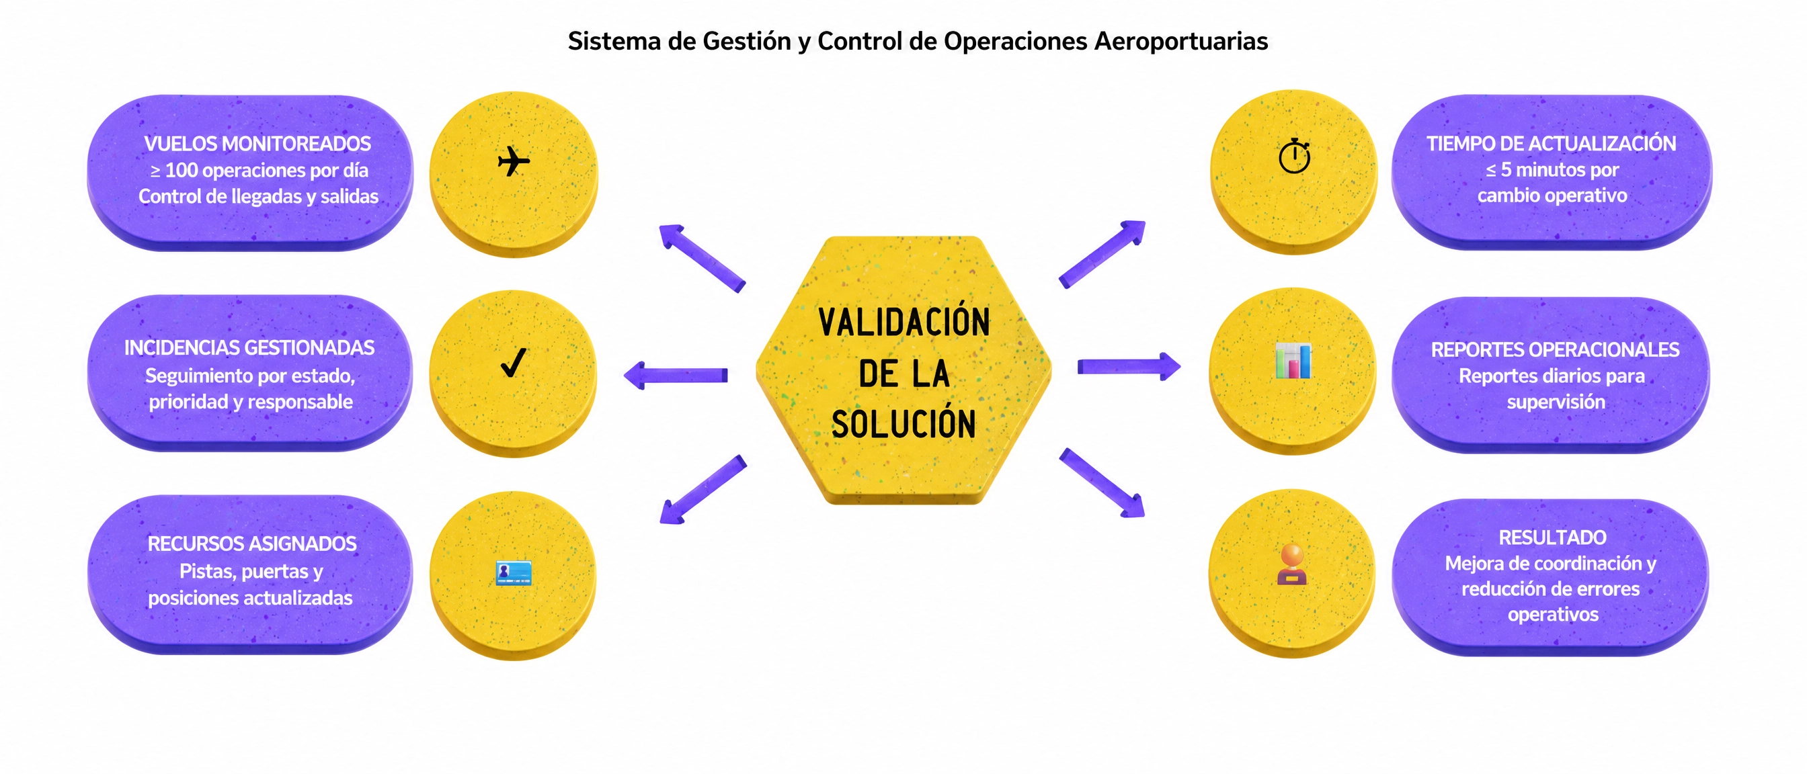

MÉTRICAS DE RENDIMIENTO:
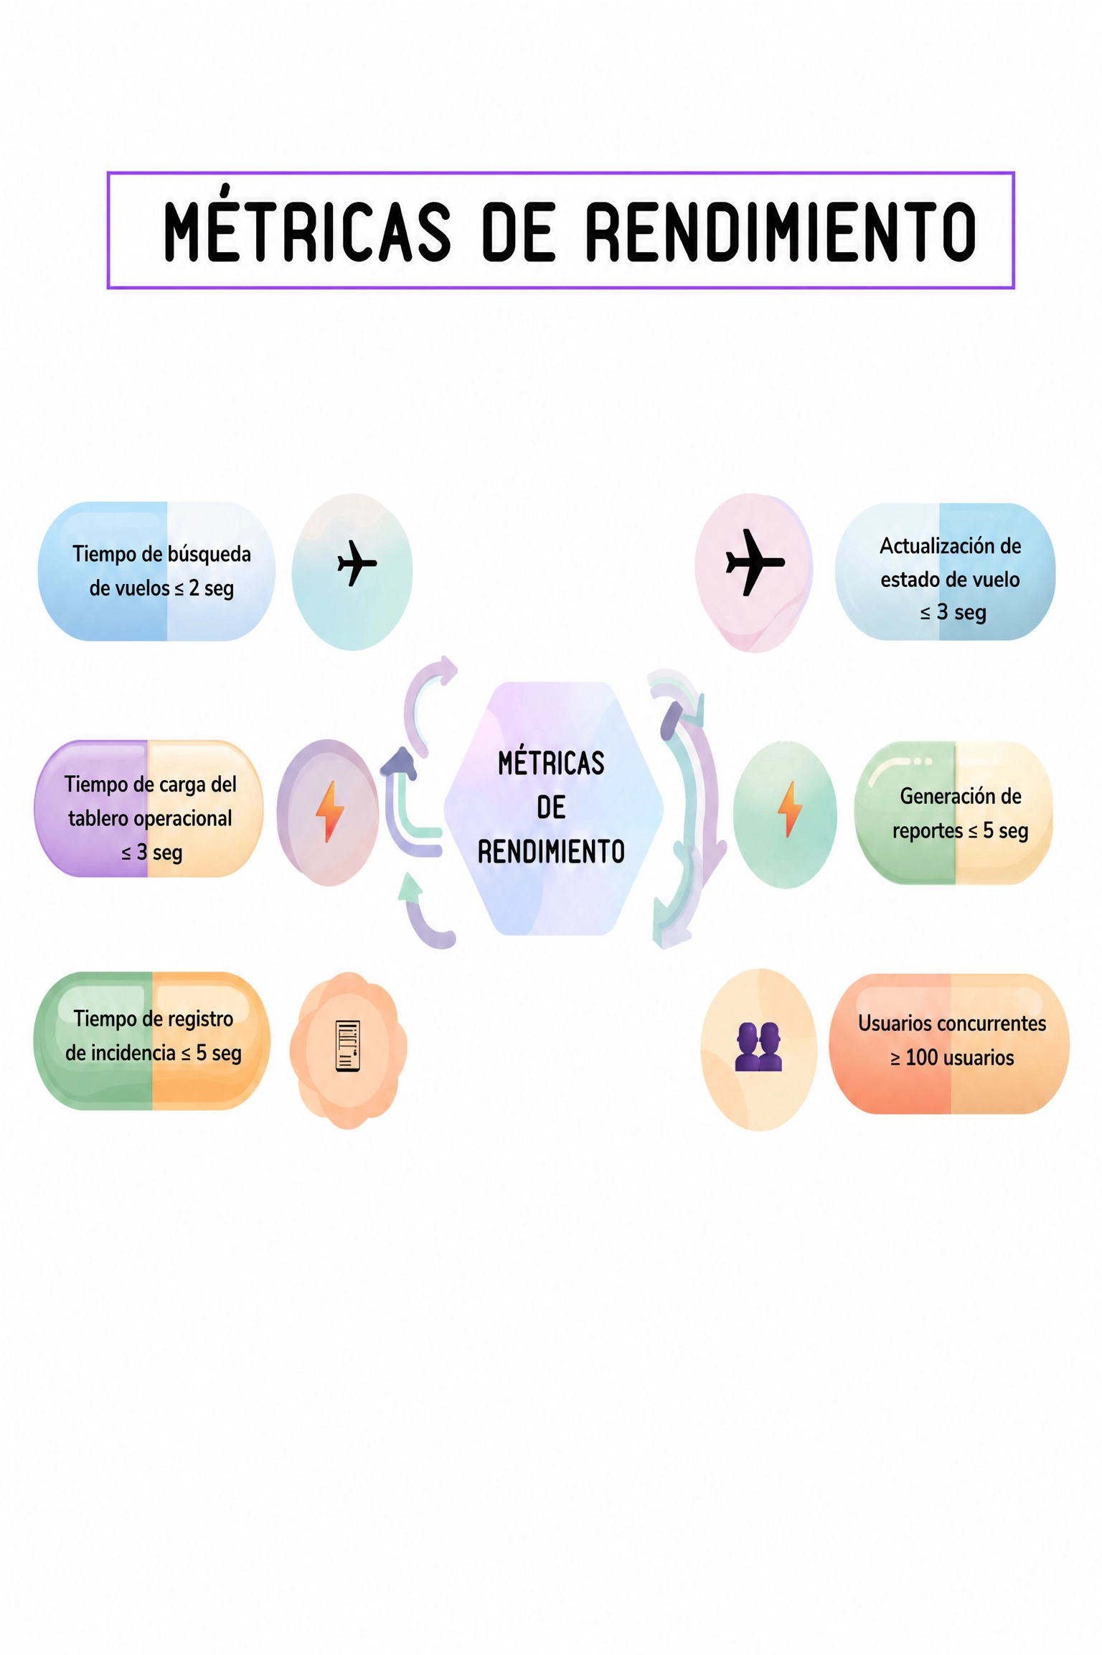

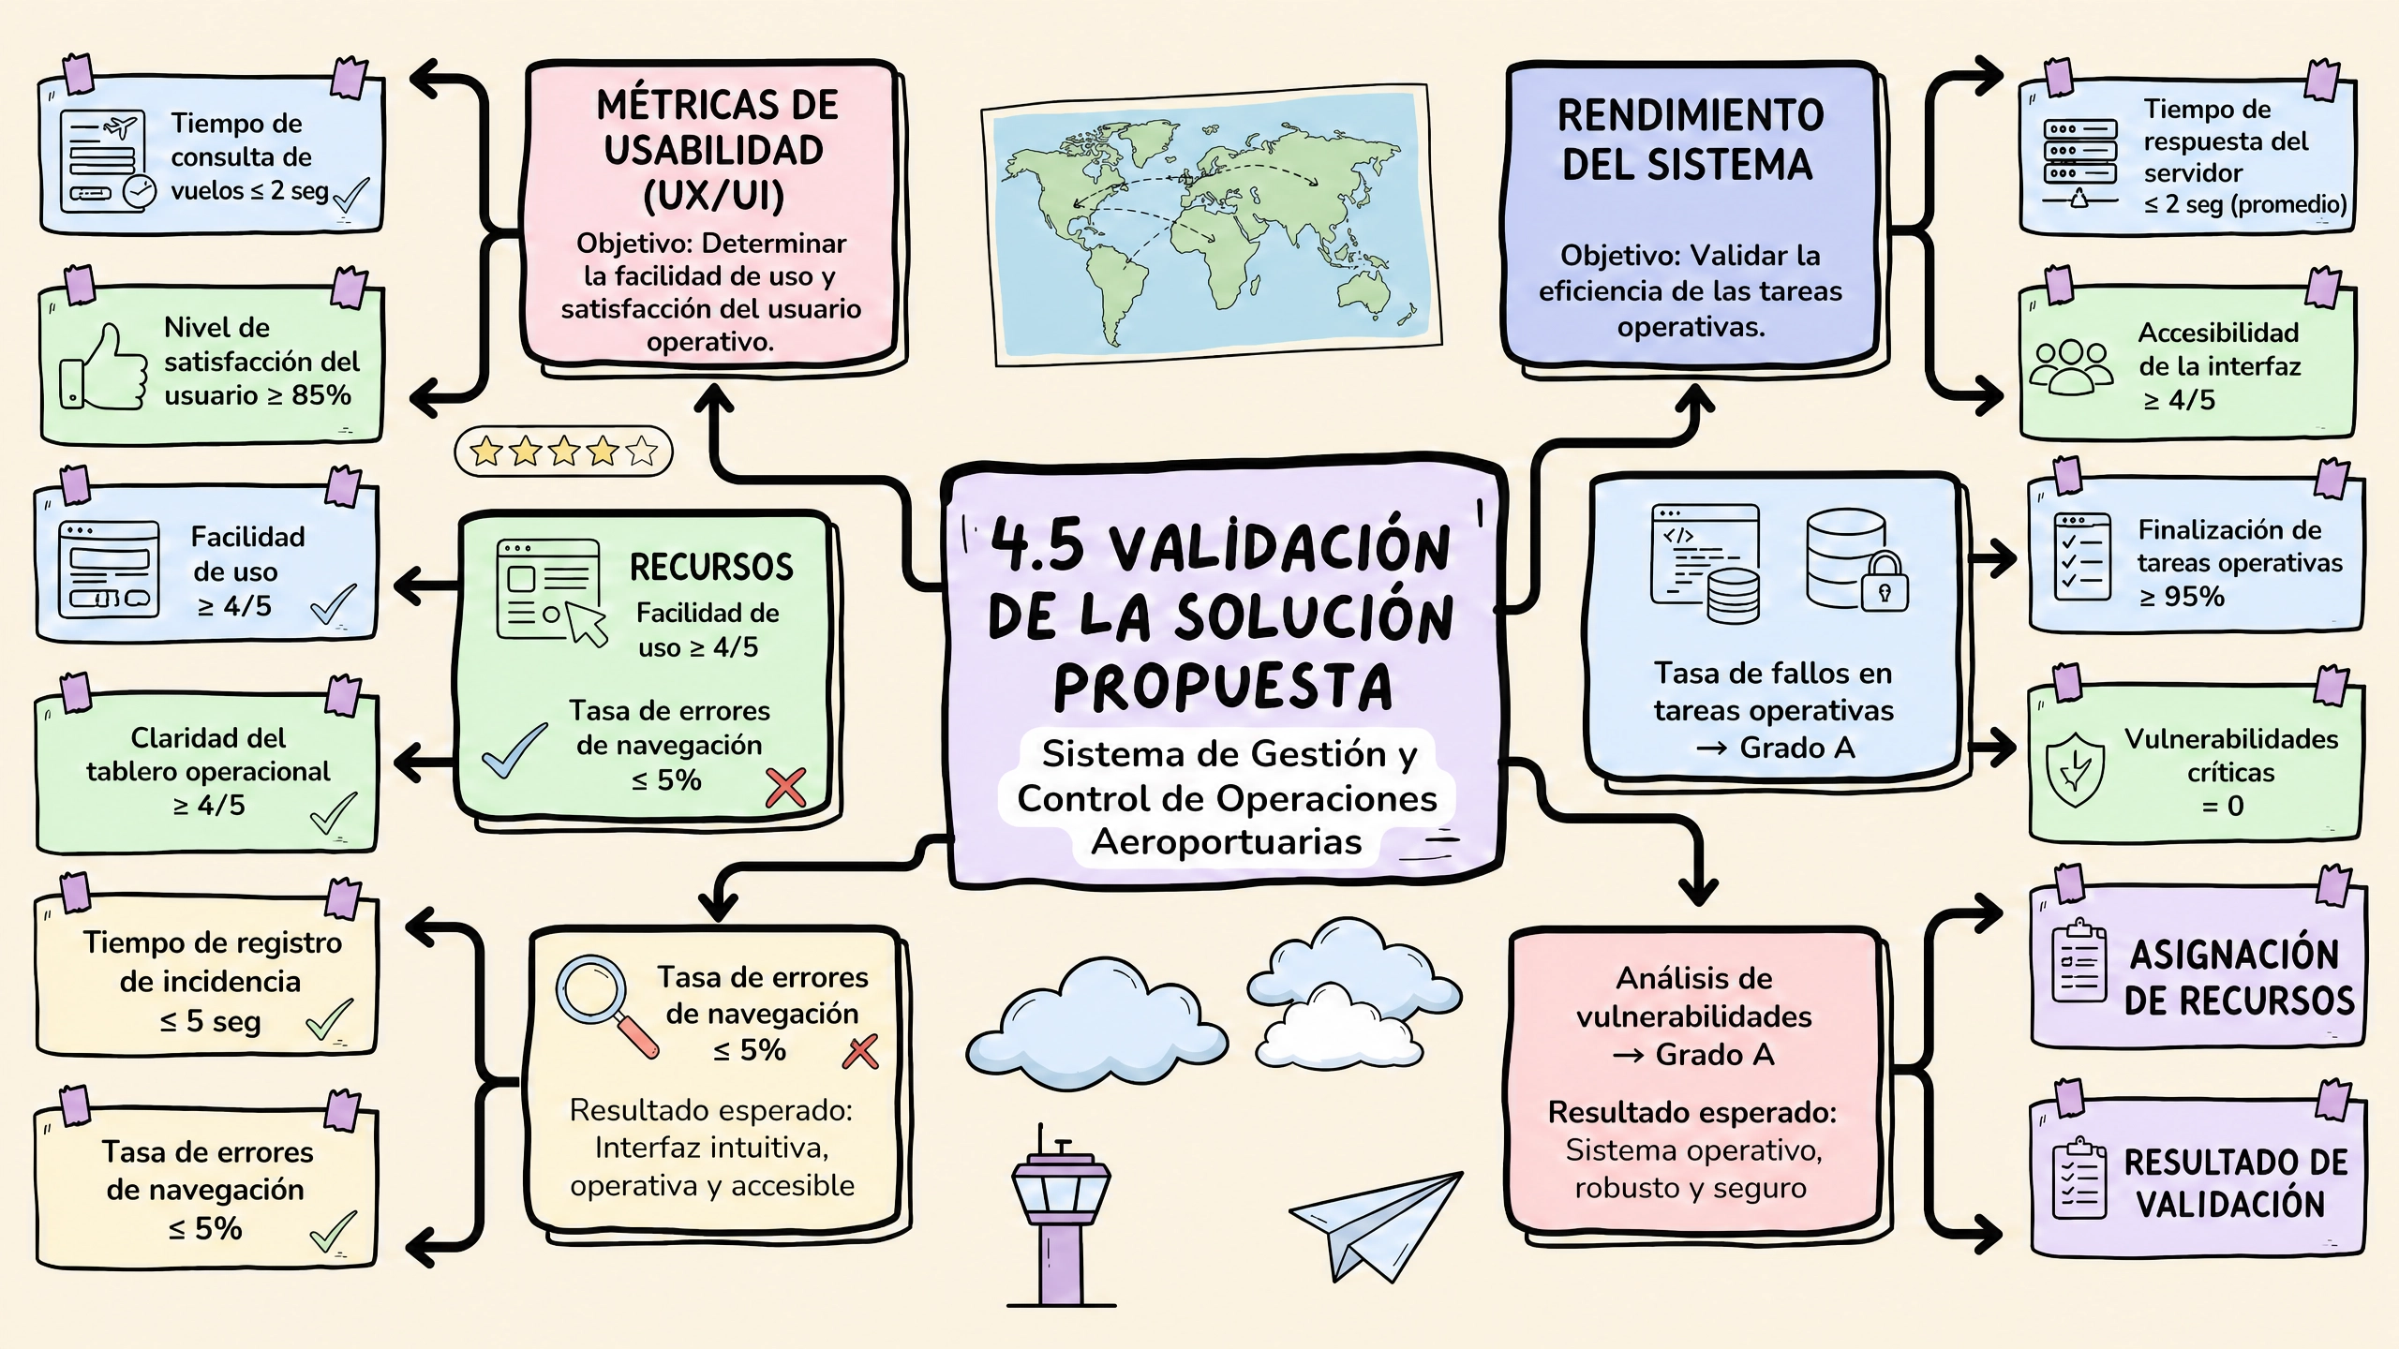
MÉTRICAS DE USABILIDAD Y EXPERIENCIA DE USUARIO (UX)

MÉTRICAS DE SEGURIDAD Y PRIVACIDAD
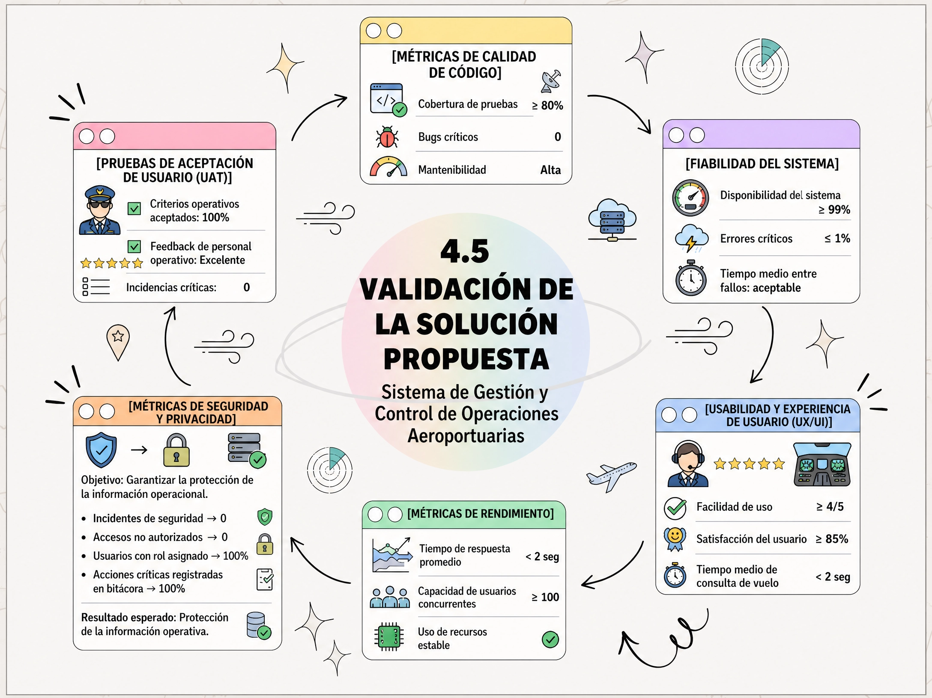

MÉTRICAS DE DISPONIBILIDAD Y CONFIABILIDAD
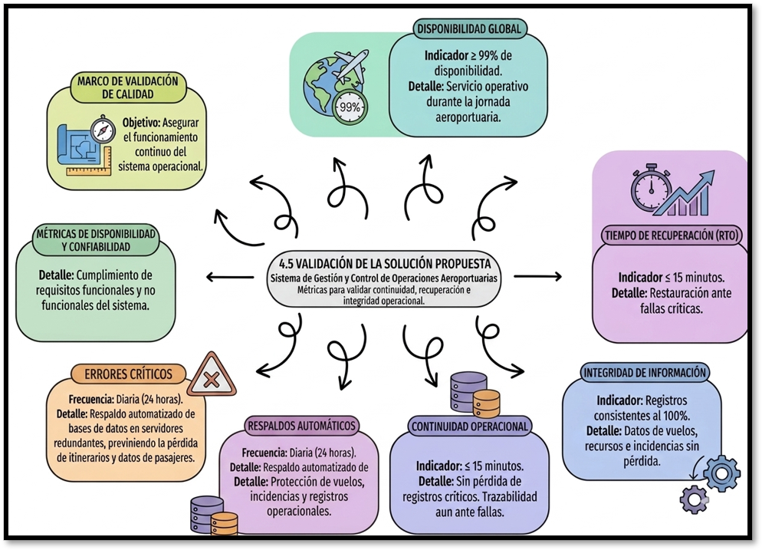

CRONOGRAMA DEL PROYECTO Y EDT (ESTRUCTURA DE DESGLOSE DE TRABAJO)
A continuación, se presenta la Estructura de Desglose de Trabajo (EDT/WBS) y el Cronograma de Ejecución del proyecto por fases operativas:
El proyecto fue planificado y ejecutado bajo la metodología ágil Scrum distribuida en 5 sprints de desarrollo, asegurando entregables funcionales incrementales:
Fase / Sprint | Actividades Principales (EDT) | Duración | Entregable Clave | Estado
Fase 1: Análisis y Diagnóstico (Sprint 1) | Definición de requerimientos (RF/RNF), modelado de negocio, evaluación inicial ISO/IEC 25010. | 2 semanas | Documento de Requerimientos y Matriz de Diagnóstico | Completado
Fase 2: Diseño de Arquitectura (Sprint 2) | Modelado UML (Clases, Secuencia, Actividades, Estados, Componentes y Despliegue), esquema relacional MySQL/SQLite. | 2 semanas | Diagramas UML y Script DDL/DML de Base de Datos | Completado
Fase 3: Desarrollo Backend y API (Sprint 3) | Implementación de servidor Node.js REST, autenticación RBAC (cookies HttpOnly), endpoints de vuelos, recursos e incidencias. | 3 semanas | API REST funcional y persistencia en MySQL/SQLite | Completado
Fase 4: Frontend y Simulador (Sprint 4) | Desarrollo de SPA (HTML5/CSS3/Vanilla JS), módulo de vuelos, simulador de radar, detección de colisiones y bitácora. | 3 semanas | Interfaz de usuario integrada y torre de control | Completado
Fase 5: Pruebas y Despliegue (Sprint 5) | Pruebas funcionales, de seguridad contra SQLi/XSS, evaluación de calidad ISO 25010 y documentación final. | 2 semanas | Sistema funcional 100% y reporte técnico | Completado

Capitulo V: Metodologia de desarrollo
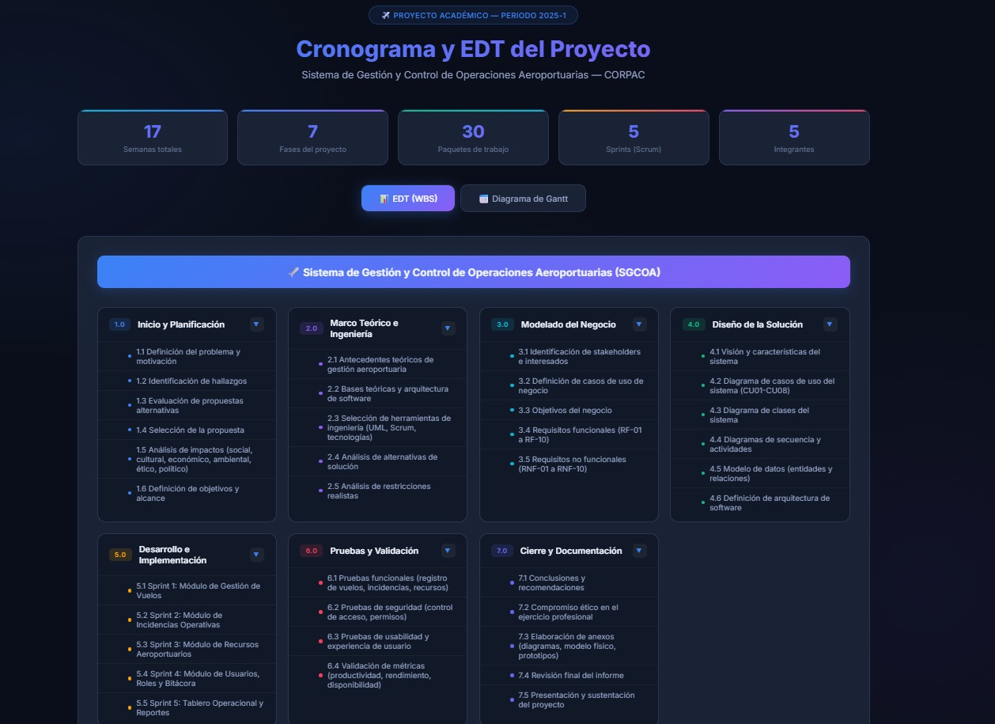
5.1 MODELADO DEL NEGOCIO

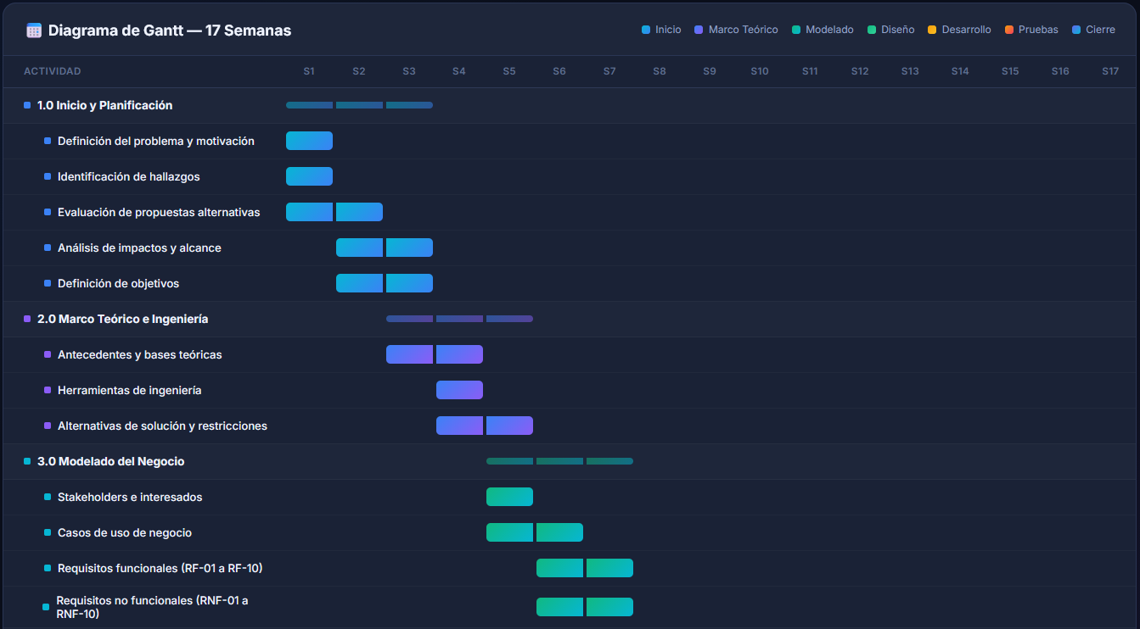



5.1.1 Stakeholders
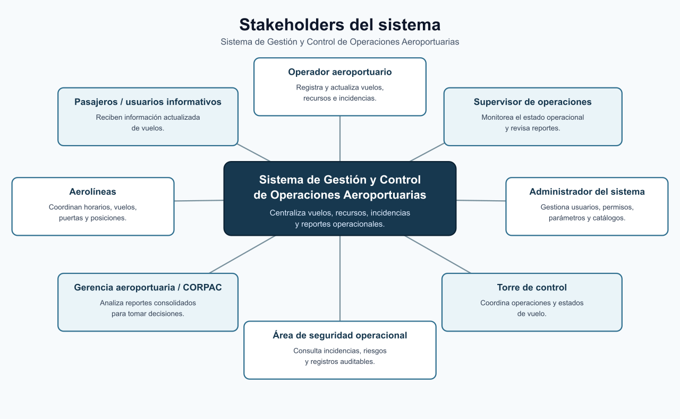

5.1.2 Casos de uso de negocio
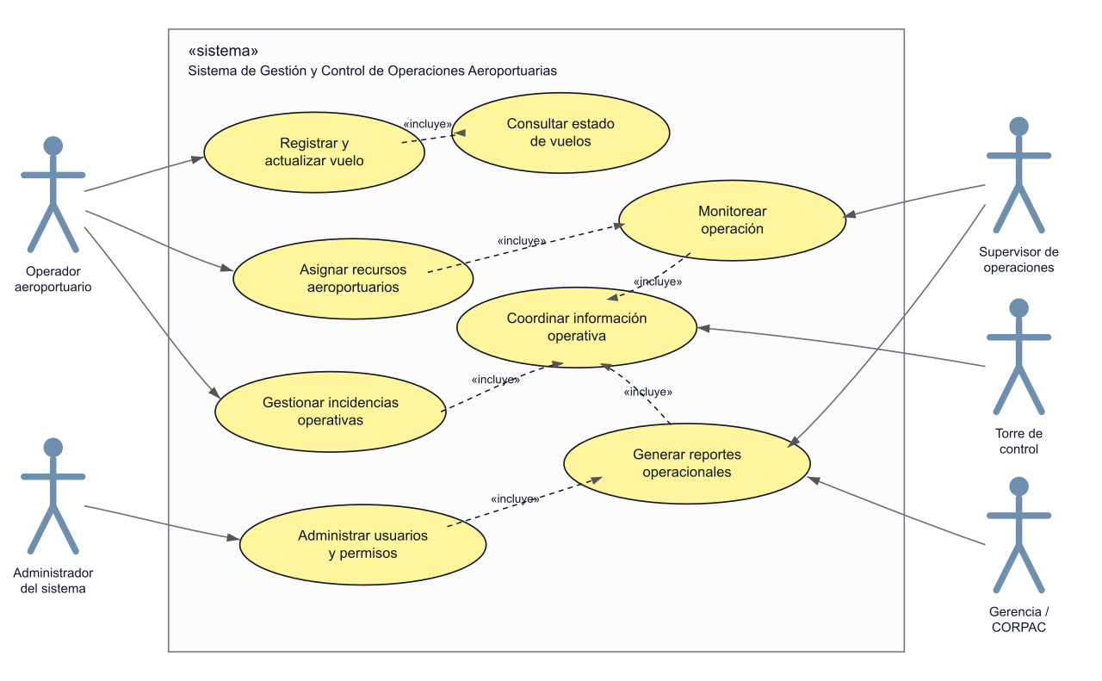

5.1.3 Objetivos del Negocio
El Sistema de Gestión y Control de Operaciones Aeroportuarias tiene como finalidad apoyar la administración eficiente de las operaciones aeroportuarias mediante la centralización de información, el monitoreo de vuelos, la gestión de incidencias y la generación de reportes operacionales. Los objetivos del negocio permiten orientar el desarrollo de la solución hacia las necesidades reales de la organización.
Objetivo del negocio | Descripción
Centralizar la información operacional | Integrar en una sola plataforma los datos relacionados con vuelos, recursos, pistas, puertas, posiciones e incidencias.
Mejorar la coordinación entre áreas | Facilitar el intercambio de información entre operadores, supervisores, torre de control, seguridad operacional y gerencia.
Fortalecer la trazabilidad de las operaciones | Registrar cambios, eventos e incidencias para conocer su origen, estado y responsables.
Optimizar la toma de decisiones | Proporcionar información actualizada y reportes consolidados para apoyar decisiones operativas oportunas.
Reducir retrasos y errores de comunicación | Disminuir problemas derivados de información dispersa, duplicada o desactualizada.
Incrementar la seguridad operacional | Apoyar el control de incidencias, riesgos y registros auditables dentro del entorno aeroportuario.
Mejorar el seguimiento de recursos aeroportuarios | Controlar la asignación y disponibilidad de pistas, puertas, posiciones y otros recursos operativos.

5.2 REQUISITOS DEL SISTEMA Y MATRIZ DE HISTORIAS DE USUARIO
A continuación, se presenta la Matriz de Historias de Usuario del sistema, alineadas con los roles operativos del entorno aeroportuario (CORPAC, Operadores, Torre de Control, Supervisión y Seguridad), categorizadas bajo el modelo de calidad de software ISO/IEC 25010 y con justificaciones cuantitativas sustentadas en la norma IEEE 29148:
ID | Necesidad del Negocio | Historia de Usuario (Rol + Acción + Beneficio) | Dimensión (ISO 25010) | Atributo de Calidad | Justificación de Calidad (IEEE 29148)
HU-01 | Gestión e itinerario de vuelos:  Centralizar y controlar el registro, actualización y consulta de operaciones de vuelos (llegadas y salidas). | Como Operador Aeroportuario, quiero registrar, consultar y actualizar los vuelos programados, llegadas y salidas en tiempo real, para evitar la duplicidad de información y mantener un itinerario operacional actualizado. | Adecuación Funcional | Completitud Funcional | Justificación IEEE 29148: El sistema debe cubrir el 100% de los estados operativos de los vuelos para garantizar la precisión en las decisiones de la torre de control y operadores, mitigando errores de programación.
HU-02 | Control de incidencias operativas:  Registrar y categorizar fallas o contingencias en el aeropuerto para dar un seguimiento oportuno. | Como Operador Aeroportuario, quiero registrar una incidencia clasificándola por tipo, prioridad, estado y responsable, para activar los protocolos de respuesta inmediatos y canalizar la solución con el área encargada. | Confiabilidad | Tolerancia a Fallos / Madurez | Justificación IEEE 29148: La gestión de incidencias debe asegurar que las alertas se almacenen y notifiquen sin pérdida de datos en contingencias, preservando la continuidad operacional del aeropuerto.
HU-03 | Asignación de recursos aeroportuarios:  Optimizar la asignación y disponibilidad de infraestructura física (pistas, puertas y posiciones). | Como Supervisor de Operaciones, quiero asignar y verificar la disponibilidad de pistas, puertas de embarque y posiciones, para maximizar la utilización de la infraestructura y evitar retrasos o embotellamientos en plataforma. | Eficiencia de Desempeño | Comportamiento Temporal / Utilización de Recursos | Justificación IEEE 29148: La consulta y actualización del estado de recursos requiere una respuesta ≤ 3 segundos para evitar colisiones operativas en pista o cuello de botella en puertas.
HU-04 | Tablero operacional y monitoreo diario:  Tener visibilidad consolidada e instantánea del estado general de las operaciones del aeropuerto. | Como Supervisor de Operaciones, quiero visualizar un tablero principal (dashboard) con métricas de vuelos, incidencias abiertas y recursos activos, para supervisar la operación global en tiempo real y tomar decisiones operativas en tiempo oportuno. | Usabilidad | Capacidad de Reconocimiento / Estética de la Interfaz | Justificación IEEE 29148: La interfaz debe presentar la información de forma clara y sin sobrecarga cognitiva, alcanzando una tasa de satisfacción ≥ 85% en operadores en condiciones de alta presión.
HU-05 | Generación de reportes consolidados:  Evaluar el desempeño operativo mediante reportes de gestión históricos y diarios. | Como Gerencia Aeroportuaria / CORPAC, quiero generar reportes consolidados sobre vuelos, recursos e incidencias en rangos de fechas específicos, para analizar indicadores clave de rendimiento (KPIs) y sustentar la toma de decisiones estratégicas. | Eficiencia de Desempeño | Tiempo de Respuesta / Capacidad | Justificación IEEE 29148: El motor de reportes debe procesar volúmenes masivos de datos históricos y devolver los resultados en ≤ 5 segundos para no frenar los procesos administrativos.
HU-06 | Control de acceso y autenticación por roles:  Proteger las funciones críticas del sistema limitando accesos según el perfil del usuario. | Como Administrador del Sistema, quiero administrar usuarios, asignándoles roles y permisos específicos, para restringir el acceso a funciones sensibles y evitar alteraciones no autorizadas en la operación. | Seguridad | Confidencialidad / Control de Acceso | Justificación IEEE 29148: Se requiere una autenticación estricta con 100% de asignación por rol para garantizar que solo personal autorizado realice modificaciones críticas en vuelos o recursos.
HU-07 | Trazabilidad de acciones (Bitácora/Auditoría):  Llevar un registro auditable e inalterable de cada evento o cambio realizado en la plataforma. | Como Área de Seguridad Operacional, quiero consultar la bitácora de auditoría que registre quién, cuándo y qué acción realizó, para investigar el origen de cualquier falla o cambio en los registros de vuelo o recursos. | Seguridad | No Repudio / Trazabilidad | Justificación IEEE 29148: Para cumplir con la normativa aeronáutica, las acciones críticas deben registrarse de forma automática e inalterable al 100% para fines de auditoría previa y posterior.
HU-08 | Disponibilidad continua del servicio:  Mantener el sistema operando ininterrumpidamente durante la jornada aeroportuaria. | Como Personal de Torre de Control, quiero acceder a la información del sistema en cualquier momento sin interrupciones, para asegurar la continuidad de la navegación aérea y de la coordinación aeroportuaria. | Confiabilidad | Disponibilidad | Justificación IEEE 29148: El sistema exige una disponibilidad global ≥ 99% con tiempo de recuperación (RTO) ≤ 15 minutos para mantener operaciones seguras 24/7.
Requisitos funcionales
Códigos | Requisitos funcionales
RF-01 | El sistema debe permitir el registro, actualización y consulta de vuelos programados, llegadas y salidas.
RF-02 | El sistema debe permitir la gestión de estados de vuelo, como programado, en operación, retrasado, cancelado o finalizado.
RF-03 | El sistema debe permitir la asignación de pistas, puertas, posiciones y recursos aeroportuarios.
RF-04 | El sistema debe permitir el registro y seguimiento de incidencias operativas.
RF-05 | El sistema debe permitir clasificar incidencias según tipo, prioridad, estado y responsable.
RF-06 | El sistema debe permitir consultar el historial de operaciones e incidencias.
RF-07 | El sistema debe generar reportes operacionales sobre vuelos, recursos, incidencias y desempeño.
RF-08 | El sistema debe permitir la administración de usuarios, roles y permisos.
RF-09 | El sistema debe registrar en una bitácora las acciones realizadas por los usuarios.
RF-10 | El sistema debe mostrar un tablero principal con información resumida del estado operacional.

Requisitos No funcionales
Códigos | Requisitos no funcionales
RNF-01 | El sistema debe contar con mecanismos de autenticación y control de acceso por roles.
RNF-02 | El sistema debe garantizar la disponibilidad de la información durante las operaciones aeroportuarias.
RNF-03 | El sistema debe permitir tiempos de respuesta adecuados para consultas y actualizaciones operativas.
RNF-04 | El sistema debe proteger la integridad y confidencialidad de la información registrada.
RNF-05 | El sistema debe ser fácil de usar para operadores, supervisores y administradores.
RNF-06 | El sistema debe ser escalable para incorporar nuevos módulos o funcionalidades.
RNF-07 | El sistema debe mantener registros auditables de eventos importantes.
RNF-08 | El sistema debe ser compatible con navegadores web modernos.
RNF-09 | El sistema debe permitir respaldo periódico de la información.
RNF-010 | El sistema debe contar con una interfaz clara, ordenada y adaptable a distintos dispositivos.

5.3 VISIÓN DE LA SOLUCIÓN
La solución propuesta consiste en un sistema web de gestión y control de operaciones aeroportuarias, orientado a centralizar la información operacional relacionada con vuelos, incidencias, recursos aeroportuarios, usuarios y reportes. El sistema permitirá a los operadores, supervisores y administradores consultar y actualizar información en tiempo oportuno, mejorando la coordinación entre las áreas involucradas en la operación diaria del aeropuerto.
La visión de la solución se enfoca en brindar una plataforma organizada, segura y accesible, que permita monitorear el estado de los vuelos, registrar incidencias operativas, asignar recursos como pistas, puertas y posiciones, y generar reportes para apoyar la toma de decisiones. De esta manera, se busca reducir errores de comunicación, mejorar la trazabilidad de los eventos y fortalecer la continuidad operacional.

5.3.1 Características del sistema
El Sistema de Gestión y Control de Operaciones Aeroportuarias contará con características orientadas a mejorar la administración, supervisión y trazabilidad de las operaciones dentro del entorno aeroportuario. Estas características permitirán centralizar la información, facilitar la coordinación entre áreas y brindar soporte a la toma de decisiones operativas.
Entre las principales características del sistema se encuentran:
- Centralización de información operacional: el sistema integrará datos relacionados con vuelos, incidencias, pistas, puertas, posiciones, recursos aeroportuarios y reportes.
- Gestión de vuelos: permitirá registrar, consultar y actualizar información de llegadas, salidas, horarios y estados de vuelo.
- Gestión de incidencias: permitirá registrar, clasificar y realizar seguimiento a incidencias operativas según prioridad, estado y responsable.
- Asignación de recursos aeroportuarios: facilitará la asignación y control de pistas, puertas, posiciones y otros recursos necesarios para la operación.
- Control de usuarios y roles: permitirá administrar accesos según el perfil de cada usuario, garantizando que cada actor utilice solo las funciones autorizadas.
- Reportes operacionales: generará reportes consolidados para apoyar la supervisión, análisis y toma de decisiones.
- Trazabilidad de acciones: registrará en una bitácora las acciones relevantes realizadas por los usuarios dentro del sistema.
- Seguridad de la información: protegerá la información operacional mediante autenticación, permisos y controles de acceso.

5.4 CONTEXTO DEL SISTEMA
El Sistema de Gestión y Control de Operaciones Aeroportuarias se desarrolla dentro de un entorno operativo donde intervienen distintas áreas responsables de la planificación, supervisión y control de las actividades aeroportuarias. El sistema actuará como una plataforma centralizada para registrar, consultar y actualizar información relacionada con vuelos, incidencias, recursos aeroportuarios, usuarios y reportes.
Este contexto comprende tanto a los actores que interactúan directamente con la solución como al entorno tecnológico y organizacional en el que será utilizada. Por ello, es importante identificar a los interesados del sistema y describir las condiciones bajo las cuales operará.

5.4.1 Interesados
Los interesados del sistema son las personas, áreas o entidades que participan directa o indirectamente en la operación aeroportuaria y que se ven beneficiadas o afectadas por la implementación de la solución.
Entre los principales interesados se encuentran:
- Operador aeroportuario: registra y actualiza información sobre vuelos, incidencias y recursos.
- Supervisor de operaciones: monitorea el estado operacional y revisa reportes consolidados.
- Administrador del sistema: gestiona usuarios, roles, permisos y parámetros del sistema.
- Torre de control: coordina información relacionada con estados de vuelo y condiciones operativas.
- Área de seguridad operacional: revisa incidencias, riesgos y registros auditables.
- Gerencia aeroportuaria / CORPAC: utiliza reportes para la toma de decisiones estratégicas y operativas.
- Aerolíneas: coordinan información sobre vuelos, horarios, puertas y posiciones.
- Pasajeros o usuarios informativos: reciben indirectamente información actualizada sobre el estado de los vuelos.

5.4.2 Entorno de operación
Entorno de operación
El sistema operará en un entorno aeroportuario donde la información debe estar disponible, actualizada y protegida. Su uso estará orientado principalmente a personal operativo y administrativo que requiere consultar datos en tiempo oportuno para apoyar la continuidad de las operaciones.
Desde el punto de vista tecnológico, el sistema será una plataforma web accesible desde computadoras institucionales o dispositivos autorizados conectados a una red local o institucional. Contará con una base de datos centralizada para almacenar información sobre vuelos, incidencias, recursos, usuarios, reportes y bitácoras.
El entorno de operación debe considerar condiciones como disponibilidad del servicio, control de accesos, respaldo de información, seguridad de los datos y trazabilidad de acciones. Asimismo, el sistema deberá permitir el trabajo coordinado entre las áreas de operación, supervisión, seguridad y administración aeroportuaria.

5.5 REQUERIMIENTOS DE ARQUITECTURA

5.5.1 Modelo de casos de uso de sistema
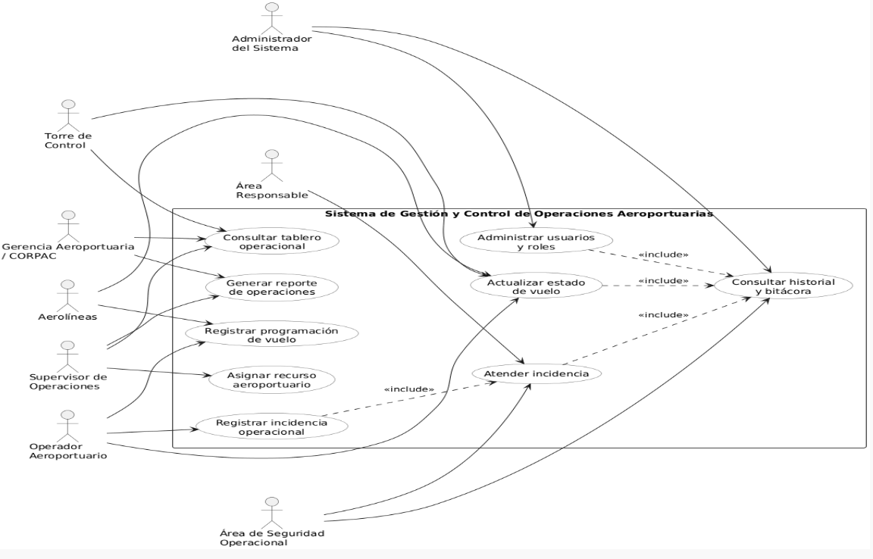

5.5.2 Atributos de Calidad
Atributos de calidad | La Descripción aplicada al sistema
Disponibilidad | El sistema debe estar disponible durante las operaciones aeroportuarias, ya que los usuarios necesitan consultar y actualizar información de vuelos, recursos e incidencias en tiempo oportuno.
Seguridad | El sistema debe proteger la información mediante autenticación, roles y permisos, evitando accesos no autorizados a funciones críticas.
Confidencialidad | La información operacional, usuarios, reportes e incidencias debe ser accesible solo para el personal autorizado.
Integridad | Los datos registrados sobre vuelos, recursos, incidencias y bitácoras deben mantenerse correctos, completos y sin alteraciones indebidas.
Trazabilidad | El sistema debe registrar las acciones realizadas por los usuarios mediante una bitácora, permitiendo conocer quién hizo cada cambio, cuándo y sobre qué información.
Usabilidad | La interfaz debe ser clara, ordenada y fácil de usar para operadores, supervisores y administradores, reduciendo errores durante la operación.
Rendimiento | El sistema debe responder rápidamente en consultas, actualizaciones y generación de reportes, especialmente en horarios de alta actividad aeroportuaria.
Escalabilidad | La solución debe permitir agregar nuevos módulos o funcionalidades en el futuro, como integración con otros sistemas aeroportuarios.
Mantenibilidad | El sistema debe estar organizado por módulos para facilitar correcciones, mejoras y actualizaciones sin afectar toda la plataforma.
Compatibilidad | El sistema debe funcionar en navegadores web modernos y dispositivos autorizados dentro del entorno institucional.
Confiabilidad | El sistema debe operar de forma estable, reduciendo fallos y asegurando que la información se mantenga disponible y correcta.
Recuperabilidad | Debe permitir respaldos periódicos y recuperación de información ante fallos técnicos o pérdida de datos.

5.5.3 Restricciones asociadas al sistema

Tipos de restricción | Descripción
Tecnológica | El sistema debe funcionar como una aplicación web accesible desde equipos autorizados conectados a la red institucional del aeropuerto.
Infraestructura | Requiere servidores, red de comunicación y una base de datos centralizada que aseguren disponibilidad y acceso a la información operacional.
Seguridad | El acceso al sistema debe estar protegido mediante autenticación, roles y permisos para evitar accesos no autorizados.
Legal | Debe cumplir las normas relacionadas con protección de datos, auditoría de información y procedimientos del sector aeronáutico.
Operacional | El sistema debe mantener la disponibilidad de la información durante las operaciones aeroportuarias y minimizar interrupciones del servicio.
Integración | Debe permitir la integración con sistemas existentes relacionados con vuelos, operaciones aeroportuarias y control de recursos.
Rendimiento | Las consultas, actualizaciones y generación de reportes deben ejecutarse en tiempos adecuados para no afectar la operación diaria.
Presupuesto | El desarrollo e implementación del sistema deben ajustarse a los recursos económicos disponibles para el proyecto.
Usuarios | La solución debe ser fácil de utilizar por operadores, supervisores y administradores con distintos niveles de conocimiento tecnológico.
Respaldo de información | El sistema debe contar con mecanismos de respaldo y recuperación para evitar pérdida de datos críticos.
Escalabilidad | La arquitectura debe permitir incorporar nuevas funcionalidades o módulos sin afectar el funcionamiento existente.
Compatibilidad | El sistema debe ser compatible con navegadores web modernos y dispositivos autorizados dentro de la institución.

5.6 DISEÑO DE ARQUITECTURA
5.6.1 Diagrama de clases
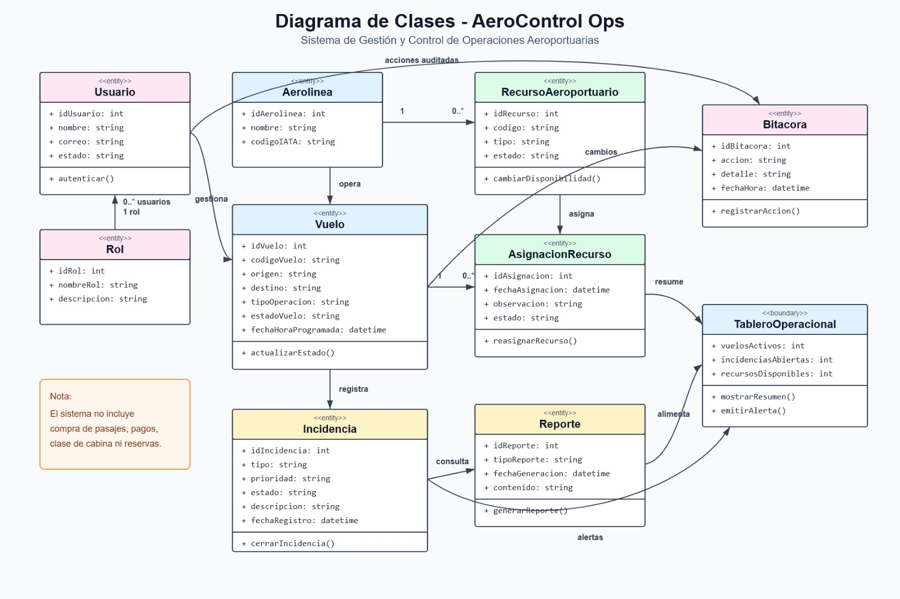
5.6.2 Diagrama de Interacción
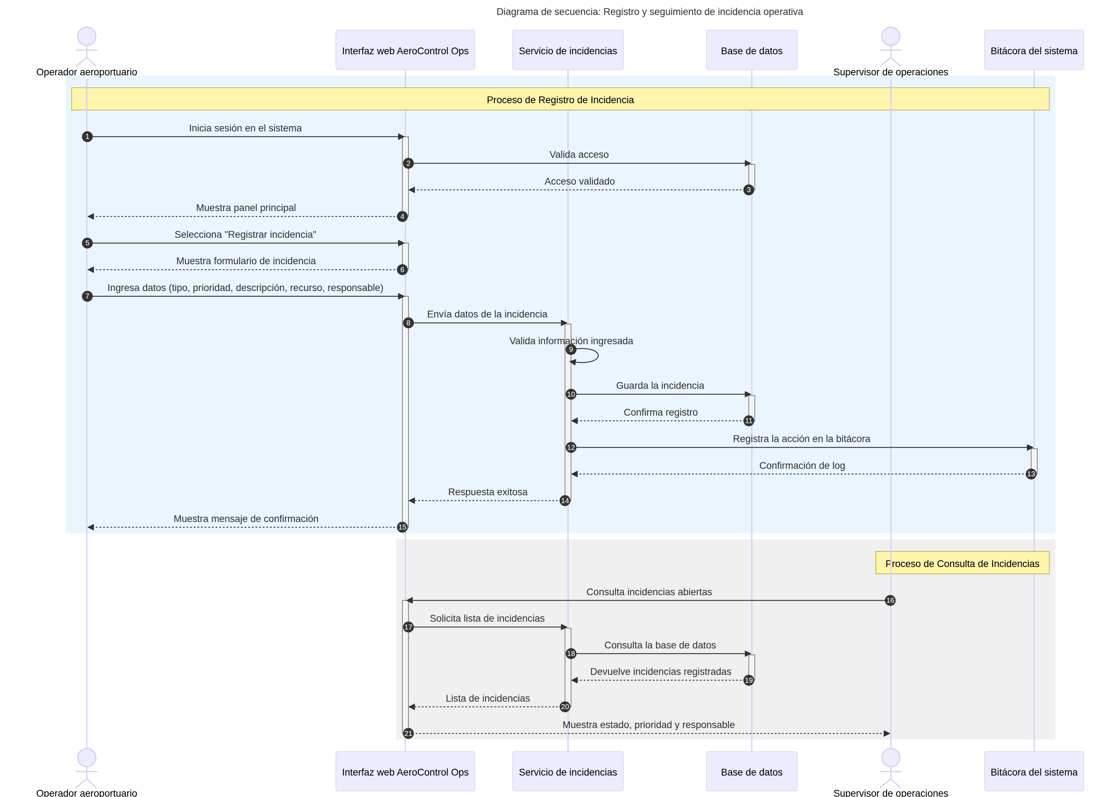

5.6.3 Diagrama de actividades

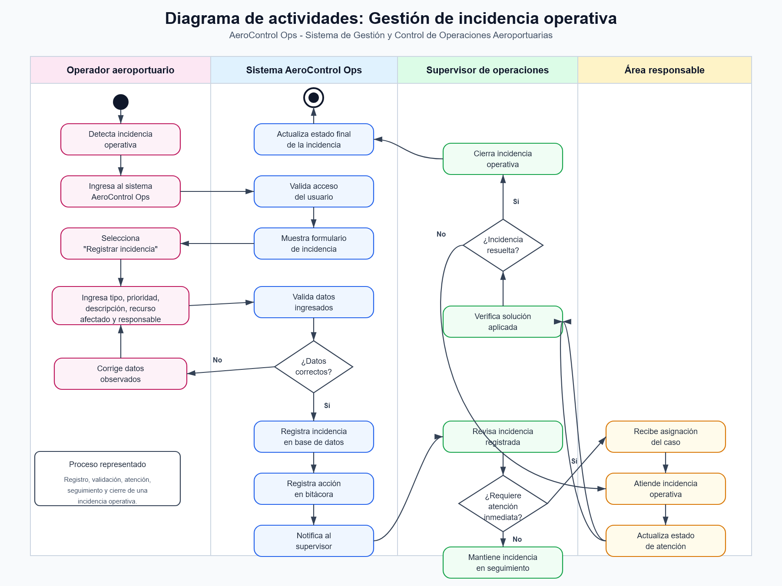

5.6.4 Diagrama de estados

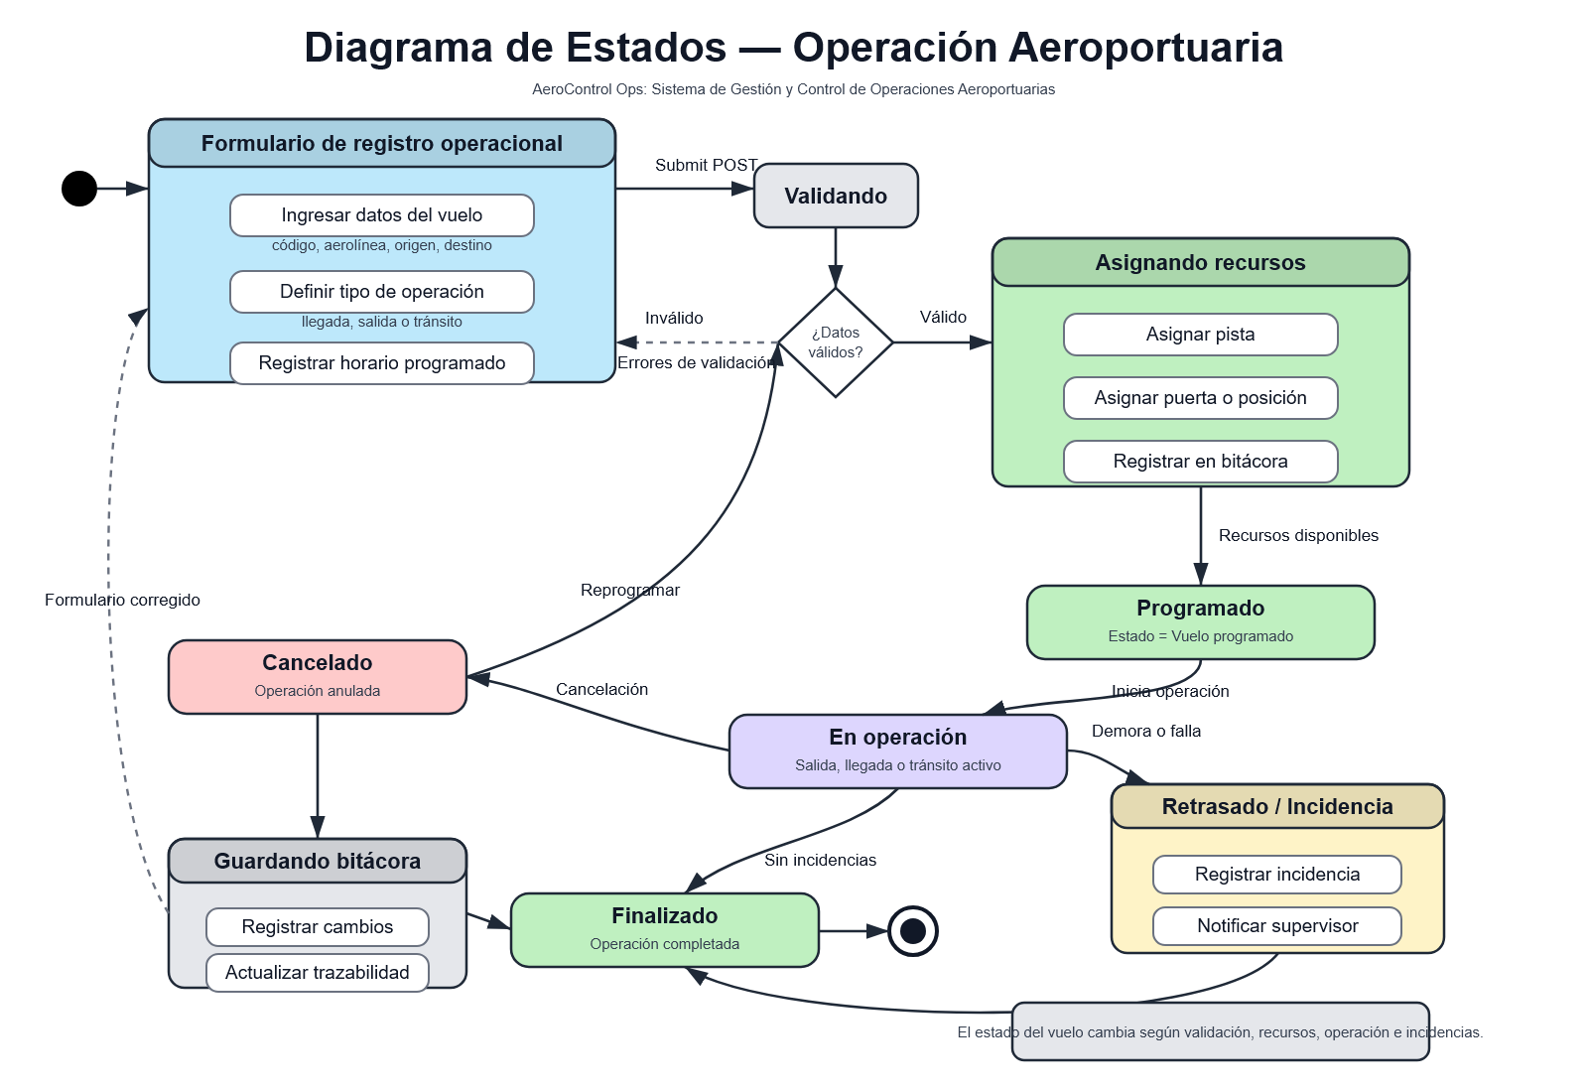
5.6.5 Modelo de estados
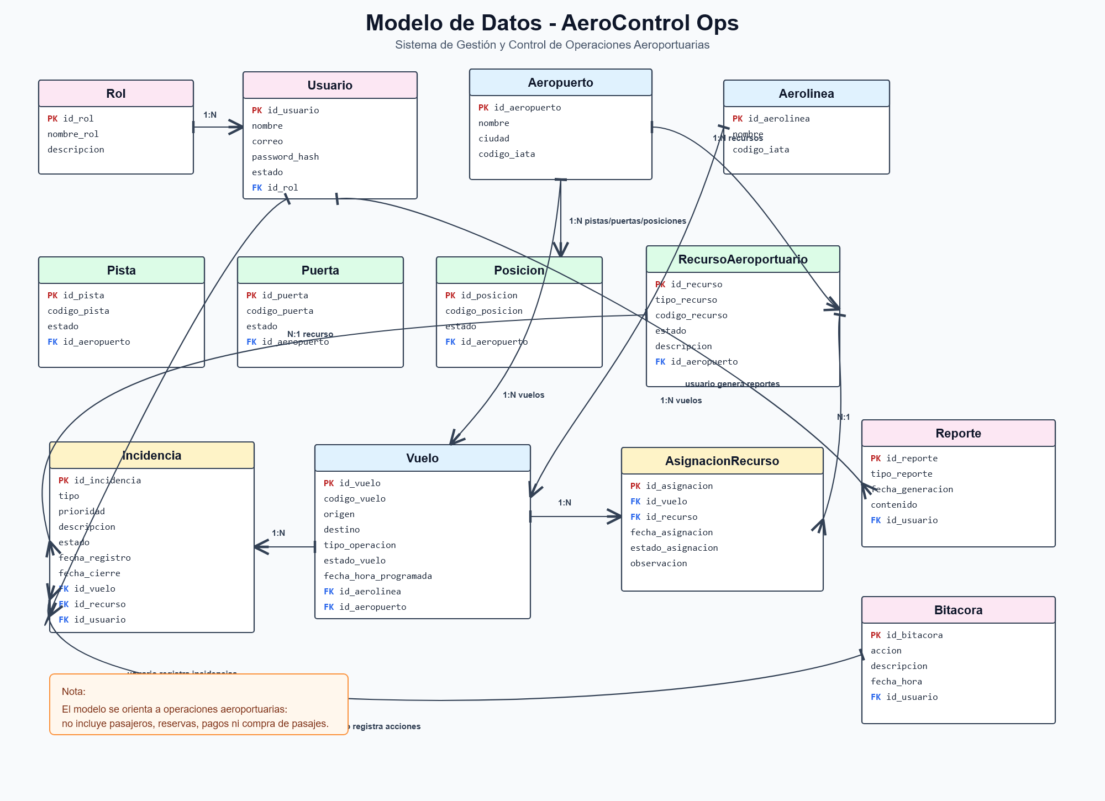
5.6.6 Diagrama de Componentes
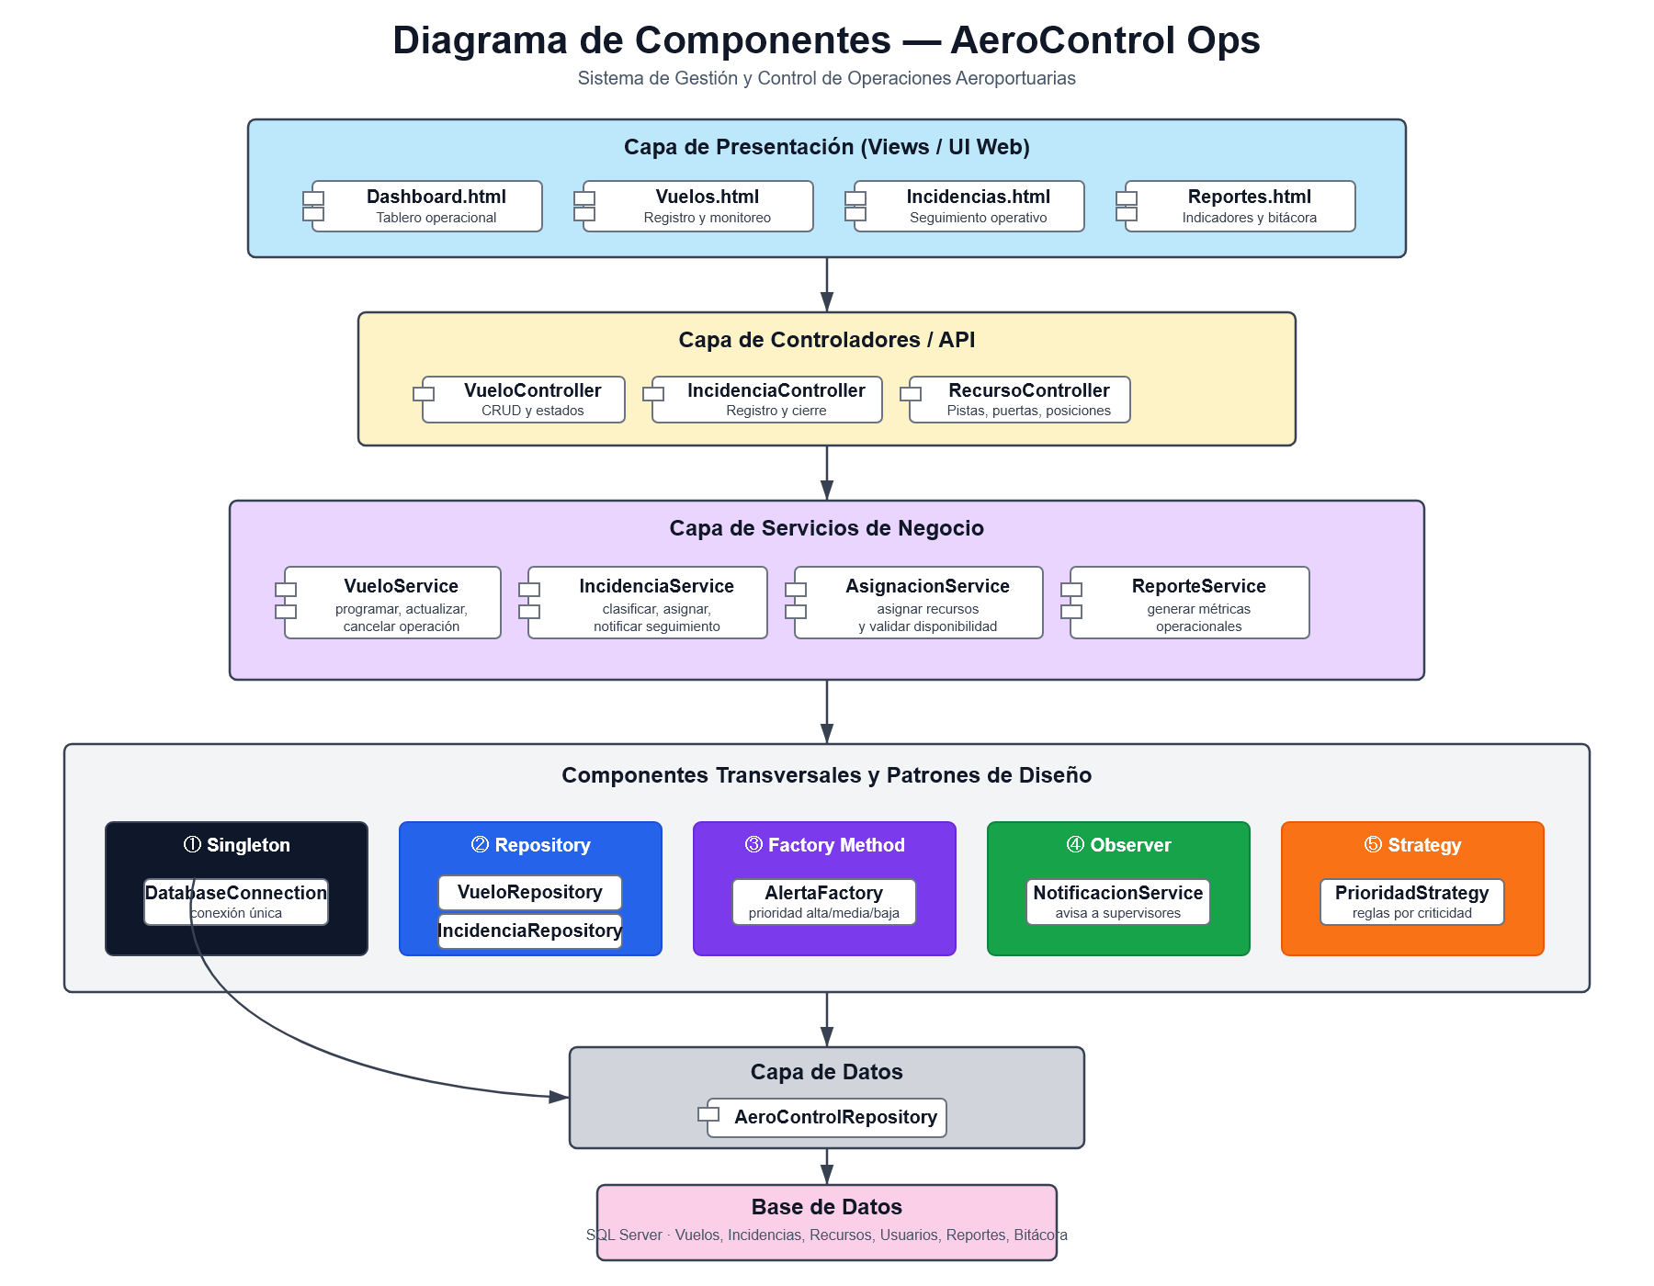
5.6.7 Diagrama de Despliegue
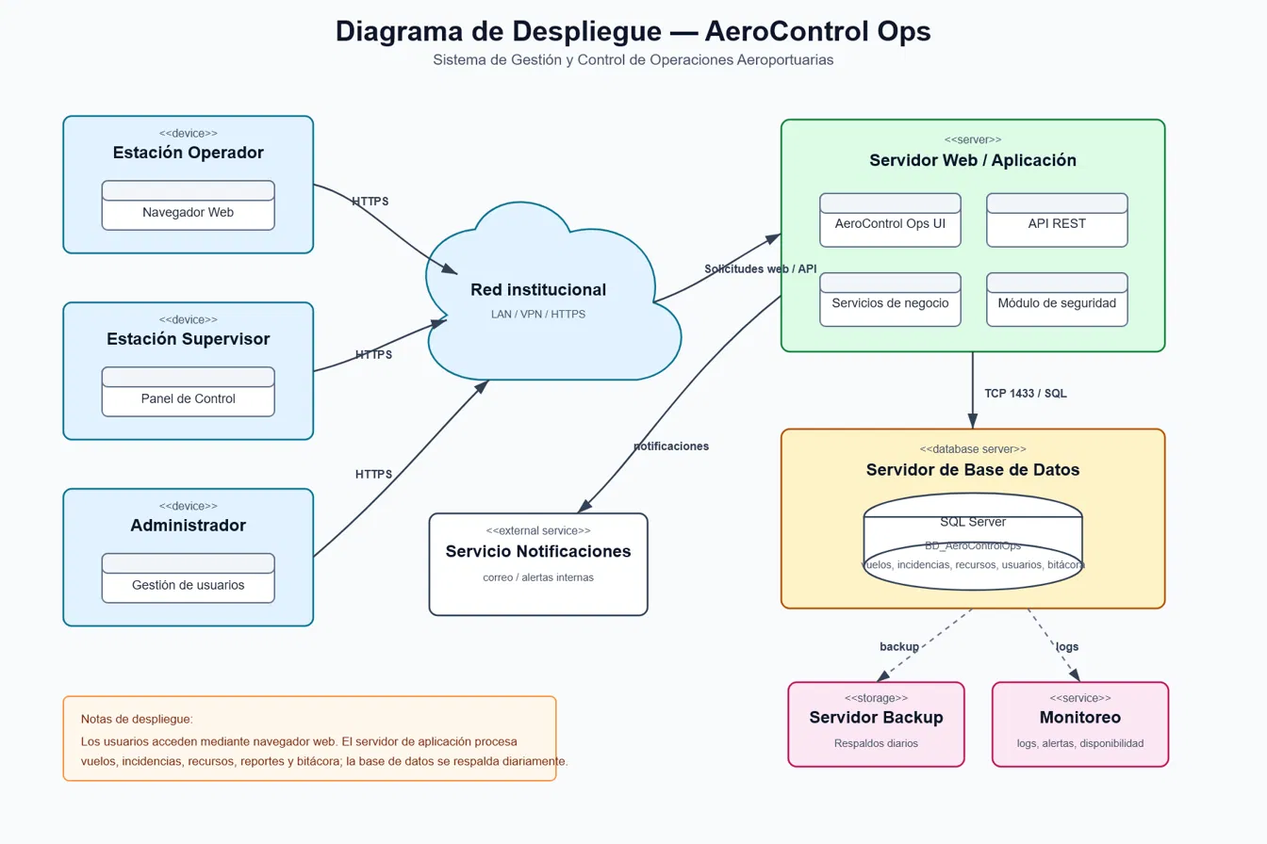

5.7 PROTOTIPOS Y PRUEBAS
Los prototipos y pruebas permiten validar que la solución propuesta cumpla con las necesidades del entorno aeroportuario antes de su implementación final. En esta sección se presentan las pantallas principales del sistema AeroControl Ops y los criterios de prueba utilizados para evaluar su funcionamiento, aceptación y facilidad de uso.
5.7.1 Prototipos
Los prototipos representan de manera visual las principales funcionalidades del sistema. Para AeroControl Ops se consideran pantallas orientadas a la supervisión, registro y control de operaciones aeroportuarias.

Prototipos sugeridos:
- Pantalla principal / tablero operacional: muestra vuelos del día, incidencias abiertas, recursos asignados, alertas y métricas generales.
- Gestión de vuelos: permite registrar, consultar y actualizar vuelos operacionales.
- Gestión de incidencias: permite registrar incidencias, asignar responsables, definir prioridad y hacer seguimiento.
- Asignación de recursos aeroportuarios: permite controlar pistas, puertas, posiciones y otros recursos.
- Reportes operacionales: muestra reportes sobre vuelos, incidencias, recursos y desempeño.
- Administración de usuarios: permite gestionar roles, permisos y accesos.

5.7.2 Pruebas de funcionalidad, aceptación, usabilidad
Las pruebas se plantean con el objetivo de comprobar que el sistema responda correctamente a los requisitos definidos. Se consideran pruebas funcionales, de aceptación y de usabilidad.
Tipo de prueba | Objetivo | Ejemplo de validación | Resultado esperado
Funcionalidad | Verificar que el sistema realice sus funciones principales | Registrar un vuelo operacional | El vuelo queda registrado y visible en el tablero
Funcionalidad | Validar el seguimiento de incidencias | Registrar una incidencia con prioridad alta | La incidencia se almacena y se muestra al supervisor
Funcionalidad | Verificar asignación de recursos | Asignar pista o puerta a un vuelo | El recurso queda asociado al vuelo
Aceptación | Confirmar que el sistema responde a las necesidades del usuario | Supervisor revisa el tablero operacional | El usuario entiende el estado general de la operación
Aceptación | Validar reportes operacionales | Generar reporte diario de vuelos e incidencias | El reporte muestra información consolidada
Usabilidad | Evaluar facilidad de uso | Usuario registra incidencia sin ayuda externa | El proceso se completa sin errores relevantes
Usabilidad | Evaluar claridad de interfaz | Usuario consulta vuelos e incidencias | La información se encuentra de forma rápida y clara

5.8 ANALISIS DE RESULTADOS
El análisis de resultados permite evaluar si la solución propuesta cumple con los objetivos definidos para el Sistema de Gestión y Control de Operaciones Aeroportuarias. A partir de los prototipos, diagramas, modelo de datos y pruebas planteadas, se evidencia que el sistema permite centralizar información operacional, mejorar el seguimiento de vuelos, registrar incidencias, asignar recursos aeroportuarios y generar reportes para la toma de decisiones.
Los resultados esperados muestran que la solución contribuye a reducir la duplicidad de registros, mejorar la coordinación entre áreas y fortalecer la trazabilidad de las operaciones. Asimismo, el uso de roles, permisos y bitácora permite aumentar el control sobre las acciones realizadas por los usuarios dentro del sistema.
Entre los principales resultados se identifican:
- Mejora en la organización de la información operacional.
- Mayor trazabilidad de vuelos, incidencias y recursos.
- Reducción de errores de comunicación entre áreas.
- Mejor seguimiento de incidencias operativas.
- Apoyo a la toma de decisiones mediante reportes.
- Mayor control de accesos mediante usuarios y roles.
- Disponibilidad de una estructura base para futuras implementaciones.

5.9 DESPLIEGUE DE LA SOLUCION
El despliegue de la solución se plantea de manera progresiva, iniciando con un entorno de pruebas local o institucional donde se pueda validar el funcionamiento de los módulos principales. En esta primera etapa se instalará la aplicación web, se configurará la base de datos y se crearán usuarios de prueba con roles diferenciados para operador, supervisor y administrador.
Posteriormente, el sistema podrá desplegarse en un servidor institucional o en un entorno de nube privada, considerando aspectos como seguridad, disponibilidad, respaldo de información y monitoreo del servicio. El acceso al sistema se realizará mediante navegador web desde equipos autorizados dentro de la red institucional.
El proceso de despliegue contempla las siguientes actividades:
- Preparación del servidor de aplicación.
- Configuración de la base de datos.
- Registro de usuarios y roles.
- Carga inicial de datos operacionales.
- Validación de módulos principales.
- Ejecución de pruebas funcionales y de seguridad.
- Configuración de respaldos periódicos.
- Monitoreo del servicio y revisión de incidencias.
Este despliegue permitirá validar la solución en un entorno controlado antes de su uso operativo, reduciendo riesgos y asegurando que el sistema responda adecuadamente a los requerimientos definidos.

5.10 DOCUMENTACION
La documentación del sistema tiene como finalidad registrar la información técnica y funcional necesaria para comprender, utilizar, mantener y mejorar la solución propuesta. Esta documentación servirá como soporte para usuarios, desarrolladores y responsables de la administración del sistema.
La documentación considerada incluye:
- Documento de requisitos funcionales y no funcionales.
- Diagramas UML del sistema.
- Modelo de datos y diccionario de datos.
- Manual de usuario.
- Manual técnico.
- Guía de instalación y despliegue.
- Registro de pruebas realizadas.
- Evidencias de prototipos y pantallas principales.
La documentación permite asegurar la continuidad del proyecto, facilitar futuras mejoras y brindar una referencia clara para el uso, mantenimiento y evolución del Sistema de Gestión y Control de Operaciones Aeroportuarias.

Capítulo VI: Conclusiones y recomendaciones

6.1 Conclusiones
El Sistema de Gestión y Control de Operaciones Aeroportuarias propuesto permite centralizar la información relacionada con vuelos, incidencias, recursos aeroportuarios, usuarios y reportes, contribuyendo a una mejor organización de las operaciones dentro del entorno aeroportuario.
La solución planteada responde a la necesidad de contar con una plataforma que facilite la supervisión, el seguimiento y la trazabilidad de los eventos operativos. Esto permite reducir errores de comunicación, evitar duplicidad de registros y mejorar la coordinación entre operadores, supervisores, torre de control, seguridad operacional y gerencia.
El diseño de la arquitectura, los diagramas UML y el modelo de datos permiten comprender la estructura técnica del sistema, así como la relación entre sus módulos principales. De esta manera, se establece una base ordenada para una futura implementación.
Asimismo, la definición de requisitos funcionales y no funcionales permite orientar el desarrollo del sistema hacia criterios de seguridad, disponibilidad, usabilidad, rendimiento y trazabilidad, aspectos fundamentales en un contexto aeroportuario.
Finalmente, se concluye que la propuesta es viable y se encuentra alineada con las necesidades de gestión y control operacional, ya que prioriza la continuidad del servicio, la toma de decisiones y la seguridad de la información.

6.2 Recomendaciones
1.- Se recomienda validar los requisitos del sistema con usuarios que conozcan procesos aeroportuarios
reales, como operadores, supervisores y personal de seguridad operacional, con el fin de ajustar la
solución a necesidades concretas del entorno.
2.- También se recomienda implementar el sistema por módulos, iniciando con la gestión de vuelos,
incidencias y tablero operacional, para luego incorporar reportes, bitácora, recursos aeroportuarios
administración de usuarios.
3.- Es importante realizar pruebas funcionales, de seguridad, rendimiento, usabilidad y aceptación antes
Del despliegue final, con el propósito de detectar errores y asegurar que el sistema responda
correctamente a los requerimientos definidos.
4.- Se recomienda mantener respaldos periódicos de la información y aplicar controles de acceso por
Roles para proteger los datos operacionales registrados en el sistema.

Finalmente, se sugiere documentar cada etapa del proyecto, incluyendo requisitos, diagramas, modelo
de datos, pruebas, prototipos y manuales, para facilitar el mantenimiento y futuras mejoras del sistema.

Capitulo VII: Compromiso etico en el ejercicio profesional

7.1 Compromiso etico

Como futuros profesionales de ingeniería de sistemas, asumimos el compromiso de actuar con honestidad, responsabilidad, respeto, solidaridad e inclusión social durante el análisis, diseño y desarrollo de soluciones tecnológicas. En un sistema aeroportuario, la información debe tratarse con especial cuidado, ya que puede relacionarse con la seguridad operacional, la privacidad de los usuarios y la continuidad de servicios críticos.

7.2 Consecuencias eticas

No actuar éticamente podría ocasionar pérdida de información, uso indebido de datos, errores en la operación, afectación a la seguridad y pérdida de confianza institucional. Por ello, el sistema debe incorporar controles de acceso, bitácoras, protección de datos y procedimientos claros de responsabilidad.

Referencias bibliograficas
- Airports Council International. (2023). Airport IT trends report. ACI.
- International Air Transport Association. (2023). Digital transformation in aviation. IATA.
- Organizacion de Aviacion Civil Internacional. (2022). Global Air Navigation Plan 2022-2031. OACI.
- Corporacion Peruana de Aeropuertos y Aviacion Comercial S.A. (s.f.). Informacion institucional y servicios aeroportuarios.
- Pressman, R. S. (2010). Ingenieria del software: Un enfoque practico. McGraw-Hill.

Anexos
- Diagrama general de casos de uso del sistema.
- Diagrama de clases del sistema.
- Diagrama de secuencia para actualizacion de estado de vuelo.
- Diagrama de actividades para gestion de incidencias.
- Modelo fisico de base de datos.
- Capturas de prototipos del tablero operacional.

